Лабораторная работа № 5

Модель гармонический колебаний (Вариант 9)

Сулицкий Богдан Романович

Содержание

# Цели работы

Целью данной лабораторной работы является построение математической модели хищник-жертва.

# Задания

Для модели «хищник-жертва»:

1. Построить график зависимости численности хищников от численности жертв, а также графики изменения численности хищников и численности жертв при следующих начальных условиях: $x_{0}=9,y_{0}=29$.
2. Найти стационарное состояние системы.

# Теоретическое введение:

Простейшая модель взаимодействия двух видов типа «хищник — жертва» - модель Лотки-Вольтерры. Данная двувидовая модель основывается на следующих предположениях:

1. Численность популяции жертв x и хищников y зависят только от времени (модель не учитывает пространственное распределение популяции на занимаемой территории).
2. В отсутствии взаимодействия численность видов изменяется по модели Мальтуса, при этом число жертв увеличивается, а число хищников падает.
3. Естественная смертность жертвы и естественная рождаемость хищника считаются несущественными.
4. Эффект насыщения численности обеих популяций не учитывается.
5. Скорость роста численности жертв уменьшается пропорционально численности хищников (??).

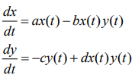

Рис. 1: Система ОДУ по условию

В этой модели x – число жертв, y - число хищников. Коэффициент a описывает скорость естественного прироста числа жертв в отсутстви хищников, с - естественное вымирание хищников, лишенных пищи в виде жертв. Вероятность взаимодействия жертвы и хищника считается пропорциональной как количеству жертв, так и числу самих хищников (xy). Каждый акт взаимодействия уменьшает популяцию жертв, но способствует увеличению популяции хищников (члены -bxy и dxy в правой части уравнения).

# Выполнение лабораторной работы

## Код на Julia:

Подключаем нужные библиотеки и создаем переменные.(??)

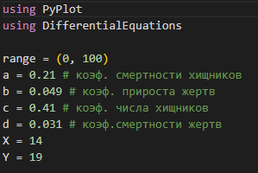

Рис. 2: Подключение библиотек и создание переменных

С помощью Differential Equations[1] создадим функции уравнения и визуализации.(??)

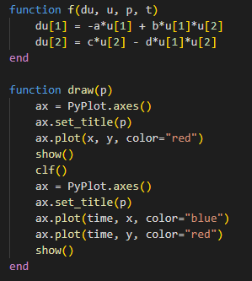

Рис. 3: Функции уравнение и визуализации

Решаем ОДУ для обоих случаев и создаем математические модели.(??)

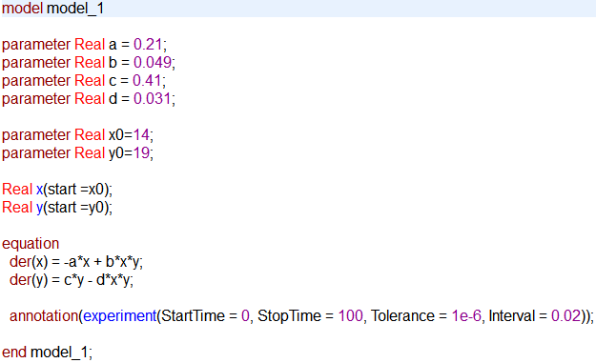

Рис. 4: Решение ОДУ и построение мат. моделей

Результаты:(??-??)

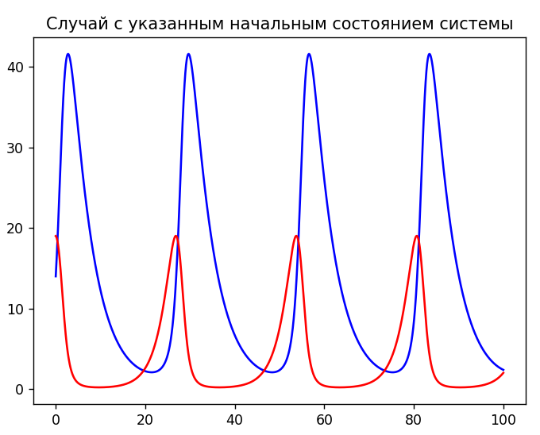

Рис. 5: Математическая модель - I случай

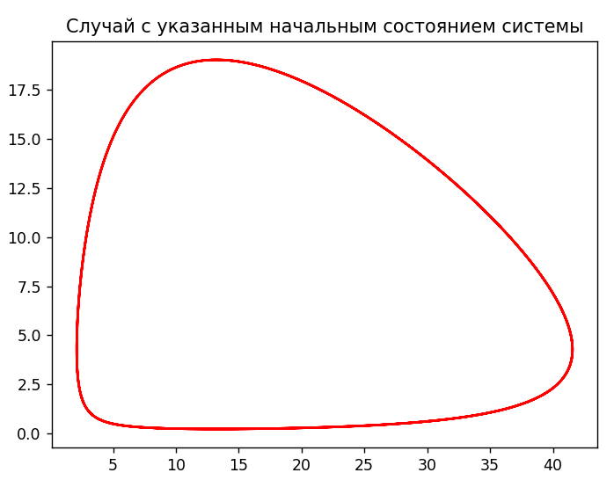

Рис. 6: Математическая модель - I случай(парам.)

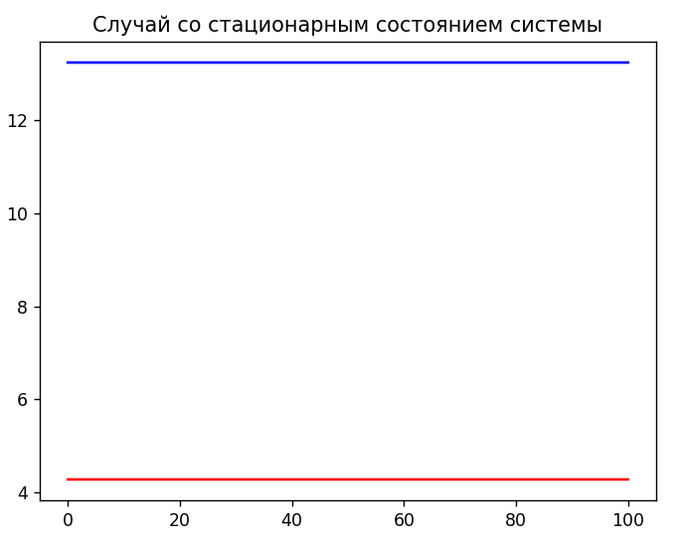

Рис. 7: Математическая модель - II случай

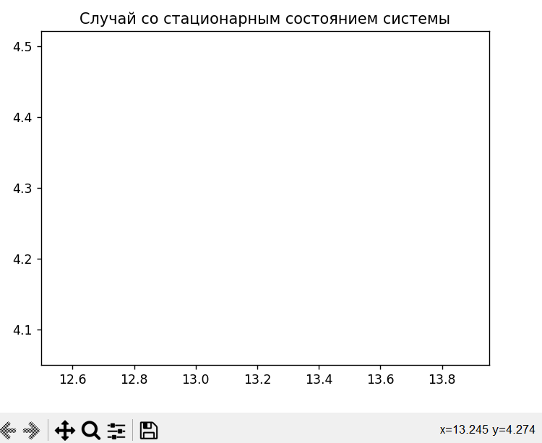

Рис. 8: Математическая модель - II случай(парам.)

## Код на OpenModelica

Реализуем код на OpenModelica, указав начальные значения переменных. Далее запишем ОДУ, а также укажем интервалы.(??-??)



Рис. 9: OpenModelica - I случай

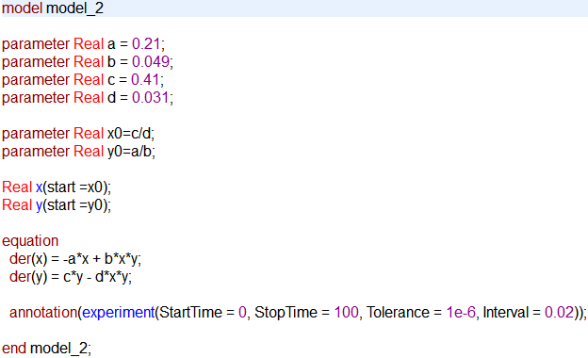

Рис. 10: OpenModelica - II случай

Результаты:(??-??)

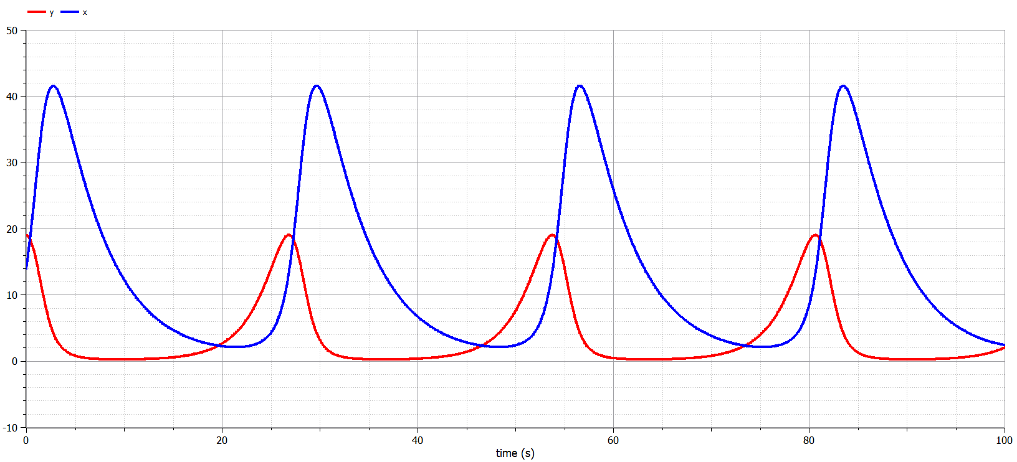

Рис. 11: Математическая модель - I случай

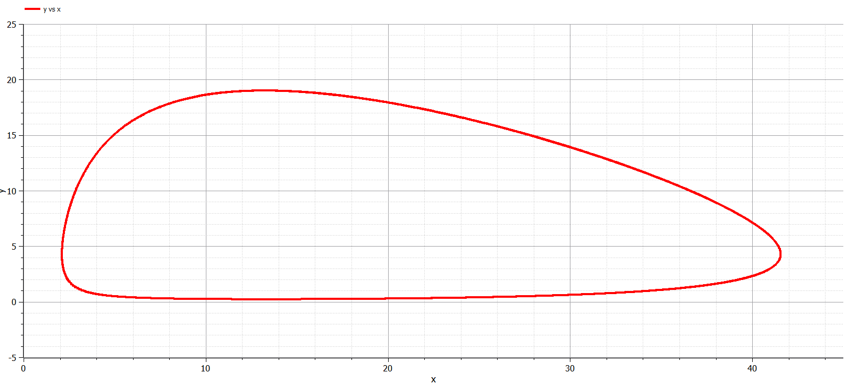

Рис. 12: Математическая модель - I случай(парам.)

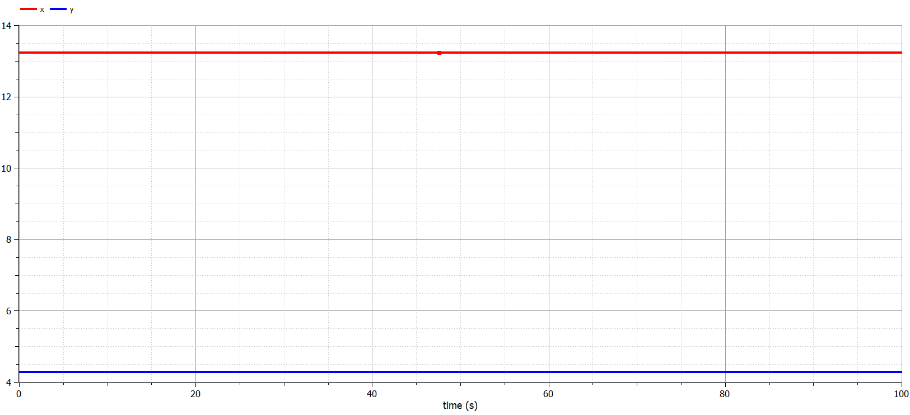

Рис. 13: Математическая модель - II случай

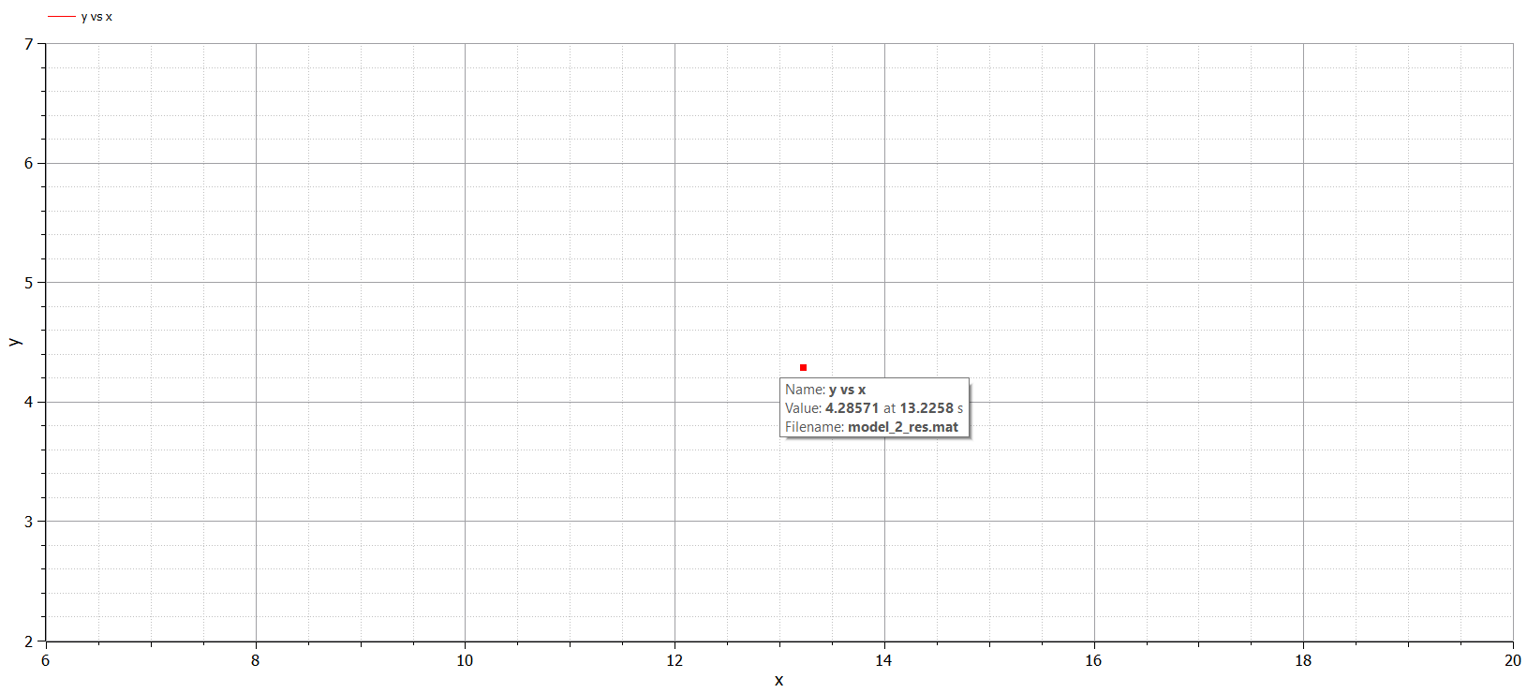

Рис. 14: Математическая модель - II случай(парам.)

# Вывод

В результате проделанной работы был написан код на Julia и OpenModelica и были построены математические модели: график зависимости численности хищников от численности жертв, а также график зависимости численности хищников и численности жертв от времени в стационарной системе.

# Список литературы

1. DifferentialEquations.jl: Efficient Differential Equation Solving in Julia [Электронный ресурс]. 2023. URL: <https://docs.sciml.ai/DiffEqDocs/stable/>.